 | TERMES DE RÉFÉRENCE (TDR) — EXTRAIT OFFICIEL  CONTEXTE ET JUSTIFICATION DE L'ACTIVITÉ  Campagne « STOP DIABÈTE SILENCIEUX : Connaître son risque, agir par la nutrition »  14 – 20 novembre 2026 • Grand terrain de Zounga (Abomey-Calavi, Bénin) | 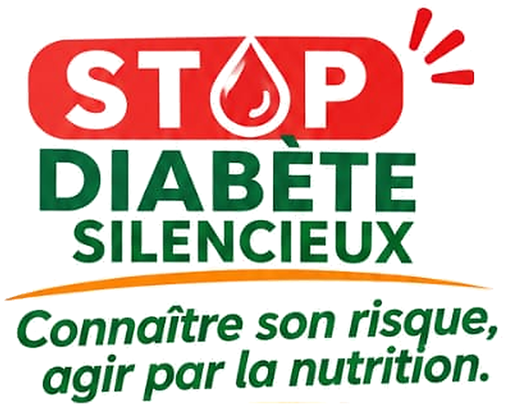
Structure porteuse : Fondation Nature & Vie Noble | Période : Du 14 au 20 novembre 2026
Partenaires associés : RéFI, Femme d'impact, Lions Club Cotonou Phare Doré | Zone d'intervention : Zounga / secteur Cocotomey, Abomey-Calavi
1. CONTEXTE
Au Bénin, le diabète sucré — en particulier le diabète de type 2 — progresse rapidement et touche désormais toutes les couches sociales, en ville comme dans les quartiers périurbains. Selon les estimations de la Fédération Internationale du Diabète (FID), près de 466 800 adultes âgés de 20 à 79 ans vivent aujourd'hui avec le diabète au Bénin (soit une prévalence standardisée d'environ 8,1 %), auxquels s'ajoutent près de 485 600 adultes en situation de prédiabète. Sans actions de prévention de proximité, le nombre de personnes atteintes pourrait dépasser 1,1 million d'ici 2050.
La gravité particulière de cette maladie tient à son caractère silencieux : au Bénin, près de 9 personnes diabétiques sur 10 (89,8 %) ignorent qu'elles sont atteintes. Parce que l'excès de sucre dans le sang n'entraîne aucune douleur pendant plusieurs années, la majorité des malades ne découvrent leur état qu'à l'apparition d'une complication lourde — baisse sévère de la vue, accident vasculaire cérébral, atteinte rénale ou plaie infectée du pied pouvant conduire à l'amputation — avec un coût médical et économique très élevé pour les familles.
Dans la commune d'Abomey-Calavi, et notamment à Zounga et dans le secteur de Cocotomey (arrondissement de Godomey), l'urbanisation rapide s'accompagne de changements marqués dans les habitudes quotidiennes des ménages, des commerçantes, des artisans, des conducteurs et des travailleurs de bureau. Les données nationales de surveillance des facteurs de risque des maladies non transmissibles (enquête OMS STEPS au Bénin) montrent que plus de 8 adultes sur 10 ont une activité physique insuffisante, près de 9 adultes sur 10 consomment moins de cinq portions de fruits et légumes par jour, tandis que le surpoids abdominal et l'hypertension artérielle gagnent du terrain.
Sur le terrain, plusieurs freins empêchent encore le dépistage précoce et une bonne hygiène alimentaire : l'idée fausse selon laquelle le diabète ne concernerait que les personnes âgées ou aisées, la confusion fréquente des premiers signes (fatigue persistante, soif intense, urines fréquentes la nuit) avec un simple accès de paludisme, le recours exclusif à l'automédication ou à des décoctions amères non dosées, le coût des examens en laboratoire, ainsi que la crainte de ne plus pouvoir manger les plats béninois habituels en famille.
2. JUSTIFICATION DE L'ACTIVITÉ
Face à ce constat, une sensibilisation ponctuelle ou un dépistage isolé sans accompagnement derrière ne suffit pas à faire reculer durablement le risque diabétique dans la communauté. À l'occasion du Mois mondial de lutte contre le diabète (novembre 2026) et en cohérence avec les orientations du Ministère de la Santé portées par la Direction Nationale de la Santé Publique (DNSP) et le Programme National de Lutte contre les Maladies Non Transmissibles (PNLMNT), la Fondation Nature & Vie Noble, en partenariat avec RéFI (Réseau des Femmes d'Impact), Femme d'impact et le Lions Club Cotonou Phare Doré, initie du 14 au 20 novembre 2026 au Grand terrain de Zounga (Abomey-Calavi) et dans ses environs la campagne communautaire « STOP DIABÈTE SILENCIEUX : Connaître son risque, agir par la nutrition ».
La pertinence et la valeur ajoutée de cette activité reposent sur quatre choix opérationnels complémentaires qui répondent directement aux besoins réels des populations locales :
• Aller vers la population grâce à un repérage gratuit et validé : en associant un site fixe accessible au Grand terrain de Zounga (ouvert par une séance sportive collective dès 06h30 avec une salle de sport locale) et des équipes mobiles en porte-à-porte dans les maisons, marchés et ateliers, la campagne permet à 500 adultes de connaître gratuitement leur niveau de risque grâce au score Benrisk validé au Sud-Bénin (âge, tour de taille, indice de masse corporelle, tension artérielle, habitudes de vie et antécédents).
• Rendre le dépistage biologique ciblé, fiable et sécurisé : plutôt que de piquer au hasard sans suivi, l'activité oriente prioritairement 200 personnes identifiées à risque vers un dépistage glycémique à jeun (test capillaire et/ou prélèvement veineux réalisé en lien étroit avec des cliniques et centres de santé partenaires de proximité), assorti d'une restitution individuelle confidentielle et de l'orientation médicale des cas positifs.
• Agir concrètement par l'alimentation béninoise du quotidien : au lieu d'imposer des régimes coûteux ou coupés des réalités familiales, la campagne s'appuie sur des tables de démonstration visuelle (teneur réelle en sucre des boissons courantes, dosage de l'huile, repères de portions avec les mains) et assure la prise en charge ainsi que le suivi nutritionnel personnalisé de 100 personnes à partir des produits locaux disponibles sur nos marchés (légumes-feuilles tels que gboma, amanvivè, moringa ou gombo, céréales peu raffinées, légumineuses et poisson).
• Inscrire l'action dans la durée au sein de la communauté : la synergie entre la Fondation Nature & Vie Noble, les organisations partenaires (RéFI, Femme d'impact, Lions Club Cotonou Phare Doré), les relais locaux et les formations sanitaires de proximité garantit qu'après la clôture terrain du 20 novembre 2026, les bénéficiaires dépistés et suivis conservent un accompagnement nutritionnel, un lien médical de proximité et un canal d'information continue.
En somme : cette campagne répond à une urgence sanitaire réelle mais souvent invisible à Abomey-Calavi en reliant, au sein d'une même chaîne opérationnelle de proximité, la sensibilisation, l'évaluation gratuite du risque (500 personnes), le dépistage biologique fiable (200 personnes) et l'éducation nutritionnelle adaptée aux habitudes béninoises (100 personnes suivies).

